МКОУ – Теренгульская средняя общеобразовательная школа

Утренник
к 8 Марта в начальной школе
«Поздравим мам и бабушек»

Разработала: Исакова Н.В.,
учитель первой квалификационной категории

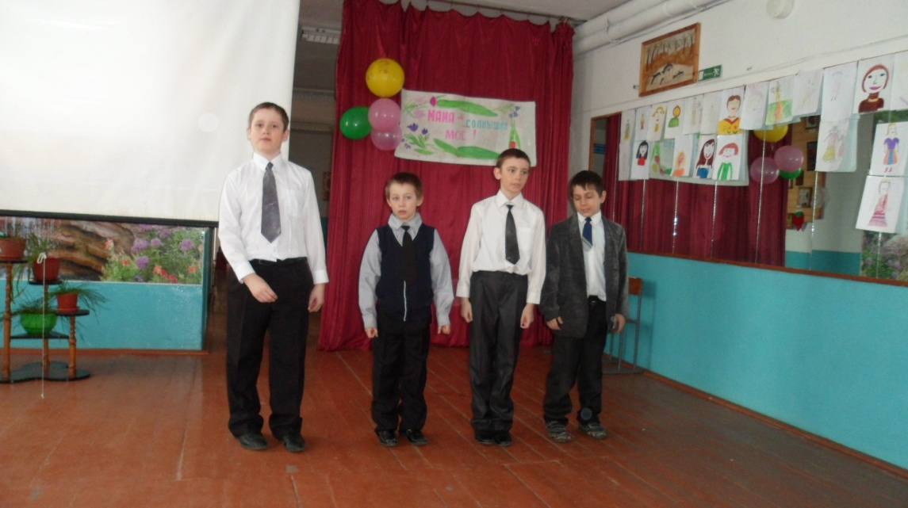
2013

Цель:
организовать учащихся начальной школы для совместного поздравления мам, бабушек, педагогов с международным женским днём 8 Марта; создать праздничную атмосферу для участников праздника и гостей; формировать элементы сценической культуры, навыки взаимодействия в разновозрастной творческой группе.

Оборудование:
- мультимедиапрезентация «Мама – ангел»
- аудиозапись песни Жасмин «Мамино сердце»
- музыкальное сопровождение к детским частушкам
- атрибуты для инсценировки «Пуговица»
- сувениры для гостей праздника (изготовлены детьми)

Ход праздника
1) Ведущий: - Ребята, для чего мы с вами сегодня собрались в этом зале? (чтобы поздравить мам и бабушек с 8 марта)
- А что это за день? (8 марта – Международный женский день)
- Дорогие наши мамы, бабушки, женщины, девушки, девочки! Ребята нашей школы поздравляют Вас с международным женским днём 8 марта ( мы педагоги, - присоединяемся к их поздравлениям) и предлагаем вашему вниманию праздничный концерт, подготовленный нашими юными артистами)
2) Презентация «Мама – Ангел»
3) Танец детей и мамы – Ангела (под мелодию песни Жасмин «Мамино сердце»)
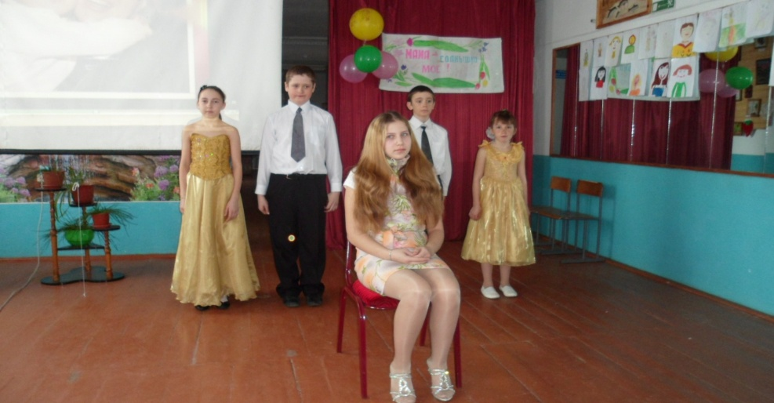

4) Стихи
Много мам на белом свете
Всей душой их любят дети.
Только мама есть одна, всех дороже мне она.
Кто она? Отвечу я: это мамочка моя!

Я, друзья, скажу вам прямо: солнце я люблю и маму.
Мама много сказок знает, солнце землю освещает.

Чей портрет в красивой рамке папа ставит на буфет?
Для кого лежат подарки, с лентой алою букет?
И подарки, и цветы мы подарим маме!
4) Песня «Лучшая самая» (композитор – Веришников)
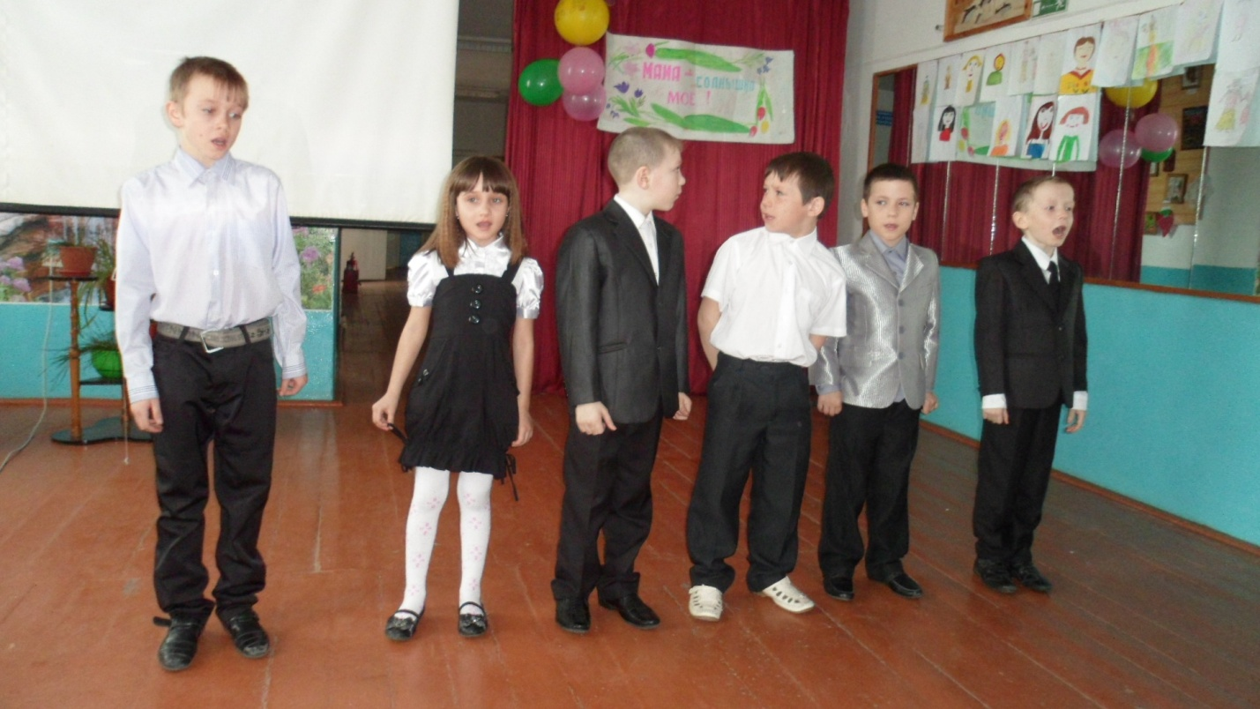
5) Ведущий:
- Ну-ка, мамы, отвечайте: - Есть у вас такой сынок?
- Встанет утром он с постели:
- Вы куда ботинки дели? Где рубашка? Где носок?
- Есть у вас такой сынок?
- Сам кроватку застелил, пол подмёл, цветы полил.
Маме стол накрыть помог. Есть у вас такой сынок?
Ведущий: - Наши ребята все трудолюбивые, добрые и заботливые сыновья и дочки.
6) Стихи
- Папа маме торт принёс, бабушке – конфеты.
И игрушек – целый воз для сестрёнки Светы.
- И обидно стало мне, младшему братишке:
«Почему в календаре нету « Дня мальчишки»?
Ведущий: - А долго обижаться наши мальчишки не любят. И сейчас они исполнят для мам весёлые частушки.
7) Весёлые частушки
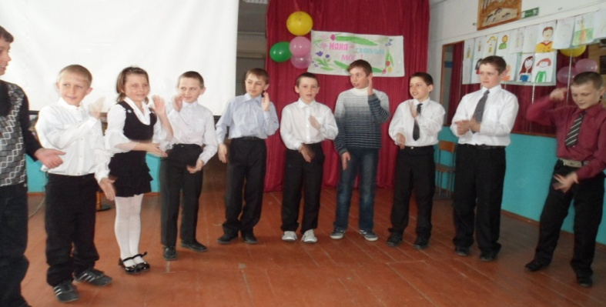
Дорогие наши мамы,
Поздравляем с женским днём!
Вам здоровья пожелаем и частушки пропоём.
- Целый день восьмого Марта
Настя пол мела с азартом.
А девятого числа веник в руки не взяла.
- Утром маме наша Лина
Две конфетки подарила.
Подарить едва успела, тут же их сама и съела.
3)Кипятила молоко,
Отошла немножко.
Подхожу к нему опять - молока уж не видать!
4) Наша Даша – торопыжка,
Мыть посуду ей не лень,
Но посуду разбивает - по пять чашек каждый день.
- Ира любит кашеварить:
Борщ варить и булки печь.
Всё у ней в квартире в тесте, даже негде в спальне лечь.
- А Наташа шьёт да вяжет-
Прямо мастерица.
Шила маме сарафан - вышла рукавица!
- А Светлана так серьёзна,
С книжкой не расстанется:
С книжкой ест и с книжкой спит - учит всё, старается.
9) Любит Соня управляться,
Кормит всё хозяйство.
Дала уткам колбасы - утки свесили носы.
- На столе лежит журнал,
Ну а в нём – пятёрочки.
Потому что в нашей школе умные девчоночки!
- Мы частушки петь кончаем,
Нашим мамам обещаем:
Будем добрыми расти,
Хорошо себя вести! (Всё!) – хором)
8)Диалог мальчишек о девчонках
- Какие замечательные частушки про наших девчонок прозвучали! Влад, Слава, Витя, выходите, давайте и мы поговорим о девчонках!
- С удовольствием!
- Да, девчонки наши на самом деле – такие умные. О чём у них ни спроси – сразу отвечают: »Сейчас посмотрю в энциклопедии и отвечу!»
- А какие они ещё, наши девчонки?
- Какие – какие? Очень трудолюбивые! Сделают ошибочку в тетради и трут, трут стирательной резинкой до самой дырочки!
- Мне кажется, они такие заботливые! Однажды разогнался, бегу по коридору, не могу остановиться, а они мне – бац! подножку! Остановился…Лежу…кровь из носа, на лбу шишка величиной с кулак. Девчонки наклонились ко мне, улыбаются, интересуются: »Не сильно ушибся?»
- А я уверен, что наши девчонки – самые быстроногие!
- Неужели?
- Да! Я заметил, когда навстречу им идёт бродячая собака, они с такой скоростью начинают убегать от неё, что им позавидовал бы пилот сверхзвукового самолёта!
- А ещё они такие добрые!
- Почему?
- Да потому, что когда мы дёргаем их за косички, они не обижаются, а говорят: »Компенсируешь моральный вред коробочкой конфет – не расскажу учителю!»
Девчонки, вы - самые лучшие! Давайте жить дружно! (Все)
Ведущий: - Да, ребята, давайте дружить и улыбаться даже тогда, когда мамы нет рядом просто потому, что она занята важными делами. Грустить не нужно – ведь мама скоро вернётся!
9)Песня «А я игрушек не замечаю»…
Ведущий: 8 марта – это праздник не только наших любимых мам, но и праздник наших любимых бабушек. – За что вы любите своих бабушек? – А теперь посмотрите инсценировку «Пуговица» и скажите, за что девочка Соня любит свою бабушку?
10)Инсценировка «Пуговица»
Ведущий: Пришла Соня из школы
Соня: - Здравствуй, бабуля!
Бабушка: - Здравствуй, Сонечка!
Соня: - Бабуля, пришей мне, пожалуйста, пуговицу!
Бабушка: - Соня, подай мне иголку и нитки!
Ведущий: Принесла Соня иголку и нитки.
Бабушка: - А теперь вдень нитку в иголку, мои глаза плохо видят.
Ведущий: Соня вдела нитку в иголку.
Бабушка: - А сейчас уколи в дырочку.
Ведущий: Соня пришила пуговицу сама.
Соня: - Спасибо тебе, бабушка!
(после просмотра сценки: - Скажите, так за что девочка Соня любит свою бабушку и благодарна ей? (за доброту, заботу, чуткость……). И вы, ребята, любите , уважайте и берегите своих бабушек!
11)Стихи о бабушке
Поздравляю с восьмым марта, бабушка, тебя,
И от всей души желаю счастья и добра!

Радостной улыбкой ты встречаешь нас,
Коврики ты вяжешь, наливаешь квас.

В этот праздник светлый принесём цветы.
Лучше всех на свете и роднее ты!

Родная, милая, добрая, ты лучик света и тепла.
Любимая, нежная, скромная, бабуля такая одна.

Ты любишь всегда больше всех меня,
Жалеешь, когда я грущу.
Поймаю голубку белую - на праздник тебе подарю!
12)Стихи

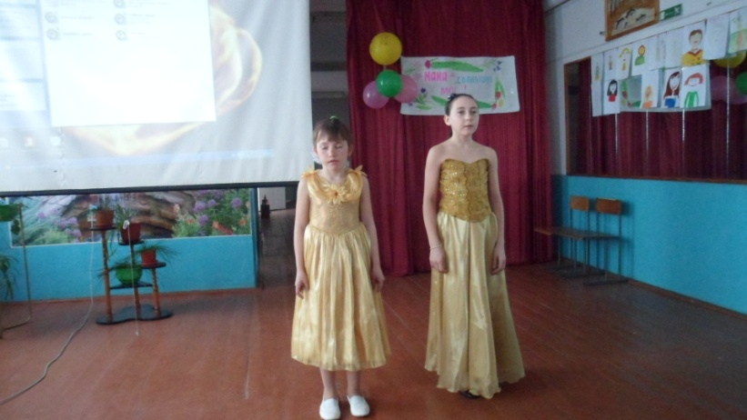

Чей сегодня День рожденья?
Для кого пекут пирог?
Для кого расцвёл весенний
Первый мартовский цветок?

В марте с первого числа
Начинается весна.
Женский день – восьмое марта
Отмечает вся страна!

Эта цифра восемь полюбилась нам-
День восьмого Марта – праздник наших мам!
13)Песня «Динь -Дон»
14)Вручение подарков мамам и гостям .
15)Вручение грамот и благодарственных писем ребятам за рисунки.

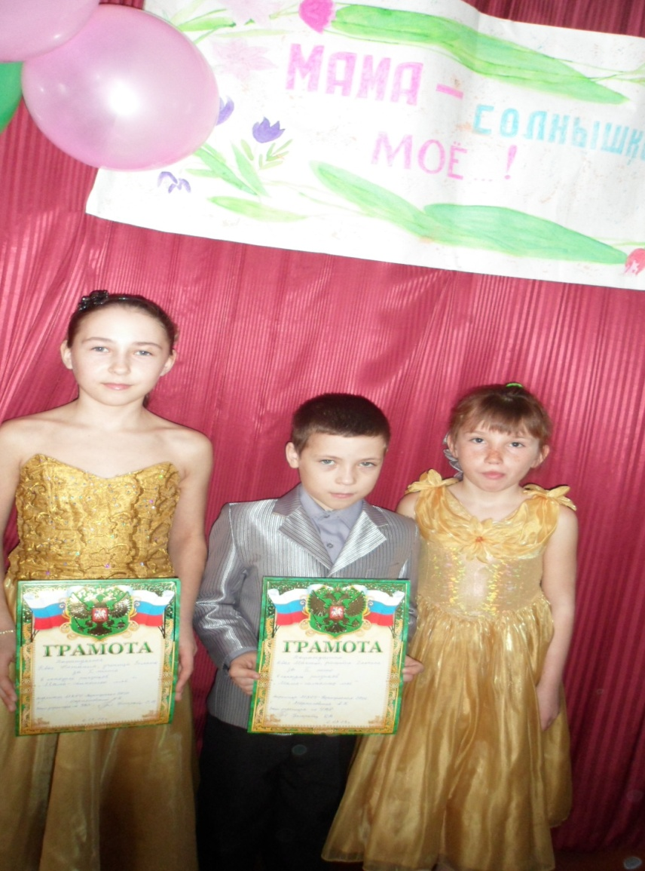

16)Заключение. Поздравление ведущего с праздником 8 марта (гости покидают зал под мелодию «Мамино сердце».

